Муниципальное общеобразовательное учреждение
«Средняя общеобразовательная школа № 16» Копейского городского округа

Челябинская область, город Копейск

Детское объединение: МУР
(молодые управленцы России)

Природно - экологический каркас
поселка РМЗ Копейского городского округа

Автор:
Животок Полина Вадимовна
7 «А» класс

Научный руководитель:
Дробышев Владимир Николаевич,
учитель,
муниципальное общеобразовательное учреждение
«Средняя общеобразовательная школа № 16»
Копейского городского округа

2020 год

Содержание.

Введение …………………………………………………………………. | 3
Глава 1. Теоретическая база проектирования природно-экологического каркаса …………………………………………………………………… | 5
1.1. Понятие, структура, функции экологического каркаса …………… | 5
1.2. Экология Копейского городского округа …………………………… | 5
1.3. Принципы сохранения природы и планирования природно – экологического каркаса …………………………………………………… | 6
Глава 2. Природно – экологический каркас поселка РМЗ Копейского городского округа………………………………………………………… | 9
2.1. Видение проекта ……………………………………………………. | 9
2.2. Стратегический анализ проекта …………………………………… | 10
2.3. Ресурсное обеспечение проекта……………………………………. | 21
2.4. Финансирование проекта…………………………………………… | 24
Заключение ………………………………………………………….…… | 25
Список использованных Интернет-источников ………………………. | 25

Введение.

«Искусство садовода должно сообразоваться в каждом случае с природой почвы, с характером местности, со свойствами климата... На Сиракузской равнине пришлый земледелец, удалив камни с поля, терял свой урожай в грязи, пока не положил камни обратно".

Плиний Старший

Наша школа активно откликается на общественно значимые события в государстве. В школе создан экологический отряд, деятельность которого направлена на создание здоровой и комфортной среды в поселке, где мы проживаем.
В концепции устойчивого развития, провозглашенной Организацией Объединенных Наций, любое поселение рассматривают как целостный антропо - природный комплекс, где обществом должны быть обеспечены и сохранены для потомков оптимальные условия существования.
Сегодня необходимо затормозить экологический кризис, запущенный в недалеком прошлом, стабилизировать ситуацию, устранив недостатки предыдущих систем природопользования. Общеизвестно, что в Копейском городском округе остались десятки заброшенных шахт. Большие площади земель заняты отходами угольной промышленности (отвалы, терриконы).
Главную стабилизирующую роль в преодолении кризиса должна выполнять сеть природных территорий с определенным режимом их использования, которая могла бы устойчиво функционировать как единое целое, нейтрализуя антропогенные воздействия на ландшафт и предотвращая его деградацию [1].
С позиций концепции устойчивого развития, растительность – это равноценный с человеком системообразующий элемент, а не вспомогательное средство для человека. Такое новое отношение к растительности заставляет нас пересмотреть устоявшееся к ней отношение. Она должна стать природным остовом территории – экологическим каркасом, в котором обитают животные и человек.
Актуальность нашего проекта определяется пониманием того, что развитие территорий, сопровождаемое организацией новых производств, строительством дорог, домов приводит к деградации природных комплексов и ухудшению экологического состояния, ставит вопрос о поддержании её баланса между природой и человеком. Механизмом поддержания такого баланса является разработка природно-экологического каркаса как средообразующей территориальной системы.
Целью проекта является разработка природно-экологического каркаса поселка РМЗ Копейского городского округа.

Задачи проекта:
- Проведение стратегического анализа проекта.
- Разработка руководства по созданию природно-экологического каркаса поселка.
- Создание природно-экологического каркаса на территории поселка РМЗ Копейского городского округа.
- Анализ полученных результатов.
- Популяризация приобретенного опыта.
Теоретические - изучение литературы и интернет – ресурсов.
Практические – проектирование мероприятий по созданию природно - экологического каркаса.

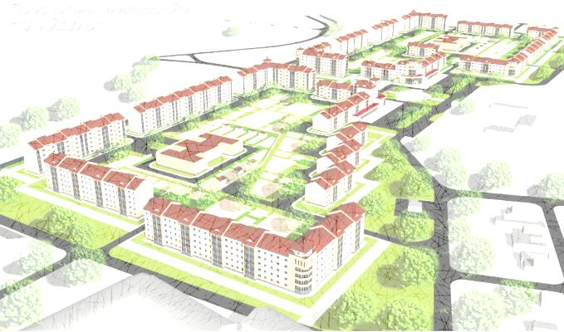

Глава 1.
Теоретическая база проектирования природно-экологического каркаса.

1.1 Понятие, структура, функции экологического каркаса.
Понятие каркас происходит от французского слова «carcasse» – скелет. Его используют в различных областях науки и техники, в том числе термин каркас часто встречается в географии и экологии [2].
Природно - экологический, или экологический каркас - это главный элемент для охраны природы на территориях, преобразованных хозяйственной деятельностью человека.
Под природно - экологическим каркасом понимают систему взаимосвязанных базовых природных, полуприродных и хозяйственных элементов территории, определяющих устойчивость ее структуры, экологическое состояние и эстетику природно-хозяйственного ландшафта или пейзажа.
Природно - экологический каркас включает в себя такие составляющие как:
1) природную, связанную с современными природными особенностями структуры территории;
2) экологическую, связанную с выполнением элементами природно – экологического каркаса определенных функций;
3) ландшафтную, которая включает в себя как природные, так и хозяйственные элементы территории, определяющие ее экологическое состояние и внешний облик [3].
Значительно нарушенные фрагментированные природные элементы каркаса свидетельствуют о неблагополучной обстановке территории.
Функции экологического каркаса могут быть обозначены следующим образом:
восстановление и воспроизводство основных компонентов природной среды, обеспечивающее необходимый круговорот веществ и энергии;
соответствие силы человеческого воздействия уровню устойчивости природной среды;
баланс биологической массы;
сохранение видового разнообразия [3].

1.2. Экология Копейского городского округа.
У города Копейска не только славная история, но и богатый природный потенциал. Уголь из его недр согрел дома миллионам россиян, и его запасы не иссякли. Разведанные залежи песка отличаются не только своими объемами, но и качеством, что позволит использовать его как для изготовления точной оптики, так и в стройиндустрии. Из кирпича Копейских диатомитовых глин построены самые красивые дома в Копейске, областном центре, других городах области.
Копейск занимает обширную и неоднородную территорию, которая включает в себя промышленные зоны и сельскохозяйственные земли; городскую застройку и сельские поселения. Исторически сложившись как совокупность поселков, возникших вокруг угледобывающих предприятий, город имеет высокую степень расчлененности, что объективно затрудняет решение задач по выравниванию обеспечения населения комплексом муниципальным услуг. Из-за протяженности территории города бюджет несет значительные дополнительные затраты на перемещение материальных и трудовых ресурсов. Немаловажным событием стало изменение административно-территориального устройства города. Рабочие поселки - Бажово, Вахрушево, Горняк, Железнодорожный, Октябрьский, Потанино, Старокамышинск вошли в городскую черту, и Копейск приобрел статус Копейского городского округа [4].
На обширных городских пространствах (около 36 тыс. гектаров) размещаются 23 коллективных садовых товарищества. По периметру города расположены 4 озера, еще 3 расположены на его территории, озера богаты не только рыбой, в них имеется ценнейшее сырье для сельского хозяйства – сапропель.
Недра города богаты водой питьевого качества, что является хорошей альтернативой для развития собственного водоснабжения города за счет подземных источников. Отдельные участки недр содержат минеральную воду с лечебными свойствами.
Однако «экология не имеет границ». Город Копейск является лишь частью сложной экологической системы Челябинской области и вместе с ней несет ее экологическое «бремя». Копейск – это город-боец, город-труженик, город-спортсмен и город-строитель, и задача экологов сохранить его недра, землю, воду и воздух от загрязнения и захламления, не дать бездумно и безвозвратно исчерпать его ресурсы, обеспечить процветание города и будущих поколений копейчан.
Выполнением задач охраны окружающей среды на территории города занимается отдел экологии и природопользования управления имуществом администрации Копейского городского округа Челябинской области.

1.3. Принципы сохранения природы и планирования природно – экологического каркаса.
В настоящее время в деле охраны природы можно выделить 2 главные проблемы:
1. Уменьшение количества видов животных и растений (то есть уменьшения биоразнообразия) на всей планете, и особенно в территориях, измененных промышленными предприятиями.
2. Глобальное потепление климата, вызывающее побочные эффекты, например, такие как опустынивание.
Сохранение биоразнообразия — важнейшая стратегическая цель, заявленная практически в любых международных программах, и документах. Кроме того, биоразнообразие является главным фактором сохранения природы вообще, признание этого обстоятельства привело к выделению следующих принципов планирования природно – экологического каркаса.
- Принцип ландшафтного разнообразия. Заключается в необходимости предоставления в пространстве каркаса всего разнообразия природных сообществ и систем.
Очевидно, что лучшим способом представить различные системы и сообщества в природе является поддержание полного набора всех физических условий местообитаний, то есть наиболее полного набора абиотических факторов, а также поддержание разнообразия всех стадий смены природных сообществ.
2. Принцип жизнеспособности. Это необходимость поддержания жизнеспособных популяций всех видов диких растений и животных в естественном соотношении численности и в естественных границах. Принцип сохранения видового разнообразия подразумевает не просто наличие определенных видов на территории, а создание условий для поддержания жизнеспособности для каждого вида на длительный период. Забота о поддержании жизнеспособности должна быть направлена на виды, испытывающие наибольший риск вымирания, таковыми обычно бывают виды с ограниченным или точечным распространением, или с низкой плотностью распределения, большими кормовыми участками, слабой способностью к расселению, низким потенциалом к размножению, а также виды подвергающиеся охоте или промыслу или виды, зависящие от редких или находящихся под угрозой уничтожения местообитаний. Поскольку причины редкости вида могут быть весьма разнообразны, следовательно, столь же разнообразной должна быть практика их спасения.
3. Принцип поддержания природных процессов. Фундаментальными процессами, критическими для природных систем, являются все процессы функционирования ландшафта, традиционно излучавшееся в рамках представлений о ландшафтной динамике: потоки вещества и энергии, режимы естественных нарушений, восстановительные процессы (сукцессии), гидрологические циклы, атмосферные явления и эрозия, разложение, поедание копытными трав, деятельность хищников, опыление, рассеяние семян и многое другое. Сущность управления в данном понимании состоит в признании того обстоятельства, что человек может поддерживать или изменять стартовые абиотические условия (влажность, режим грунтовых вод), на фоне которых развиваются те или иные ценные экосистемы.
4. Принцип устойчивости. Заключается в необходимости планирования и организации таких сообществ и экологических систем, которые сохраняли бы устойчивость к кратковременным и долговременным изменениям условий окружающей среды и были бы способны поддерживать нормальную жизнедеятельность организмов на протяжении многих поколений [3].
Проектирование природно – экологических каркасов должно в равной степени учитывать как достижения экологической науки, так и исторически сложившиеся механизмы существования живой природы. Это позволит получить полноценную конструкцию природно – экологического каркаса без ущерба для живых организмов, устойчивую во времени и способную противостоять негативным изменениям и воздействиям, в том числе и антропогенным.

Глава 2.
Природно-экологический каркас поселка РМЗ Копейского городского округа.

2.1. Видение проекта.
Результатом проекта будет являться: природно-экологический каркас поселка РМЗ Копейского городского округа – система взаимоувязанных природных компонентов, дающих систематизированную аналитическую информацию о качестве и значимости природных и природоподобных территориальных комплексов.
Продукт проекта - совокупность зеленых насаждений территории поселка.
Мотив проекта - регулировать степень антропогенного воздействия на ландшафт и предупреждать возможные конфликтные ситуации.
Заинтересованными сторонами проекта будут являться как администрация Копейского городского округа, так и местные жители. Их интересы отражены в таблице 1.

Таблица 1. Заинтересованные стороны проекта – интересы и воздействие.

Заинтересованные стороны проекта | Интересы и воздействия положительные | Интересы и воздействия отрицательные
Администрация Копейского городского округа | - Создание здоровьесберегающей среды  - Увеличение численности населения поселка  - Изменение имиджа поселка | - Уменьшение площади свободных земель  - Противодействие отдельных жителей поселка  - Дополнительное финансирование на поддержание природного каркаса
Местные жители | - Изменение фитодизайна поселка  - Уменьшение заболеваемости  - Наличие «объединяющей идеи» развития поселка  - Увеличение стоимости недвижимости | - Уменьшение площади свободныз земель  - Подверженность природным рискам (пожары)

Миссия проекта заключается в:
- полезности проекта - природно-экологический каркас начинает принимать участие в системе земельно-имущественных отношений на территории, регулируя тем самым процесс рационального землепользования поселка;
- стимулах проекта - улучшение качества жизни жителей поселка, в перспективе увеличение его численности видение тенденции развития.

  - Стратегический анализ проекта
Основой для создания природно – экологического каркаса является анализ территории поселка РМЗ (рис.1), которая обладает определенными характеристиками:
высоким природно-рекреационным потенциалом территории (водоемы, степная растительность);
высокоценным природно-территориальным комплексом (имеются большие территории, занятые естественной растительностью);
высокой степенью напряженности экологических конфликтов на территории (выбросы в атмосферу промышленных предприятий, запыленность и уровень заболеваемости местного населения);
высокой степенью нарушенности территории (наличие на территории отработанных месторождений полезных ископаемых, очагов повышенного радиационного загрязнения).
Настоящий проект призван разрешить (смягчить) имеющиеся экологические проблемы. Проект имеет сильные и слабые стороны, угрозы и возможности и связи между ними, которые отражены в таблице 2, 3.

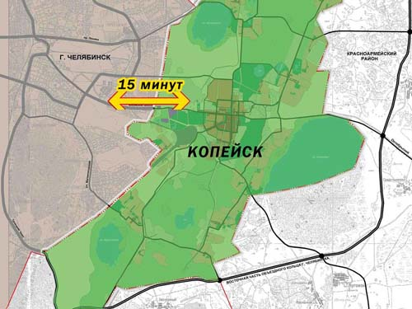
Рис. 1 Поселок РМЗ на плане

Таблица 2. Количественная оценка связи сильных и слабых сторон, угроз и возможностей
 |  | Сильные стороны |  |  | Слабые стороны
 |  | Высокая социальная значимость | Заинтересованность населения | Наличие команды исполнителей | Опосредованный эффект | Отсроченность во времени | Недостаток финансов
Угрозы | Природного характера | 5 | 5 | 4 | 4 | 3 | 3
 | Техногенного характера | 5 | 4 | 3 | 4 | 3 | 3
Возможности | Трудовые ресурсы | 5 | 5 | 5 | 3 | 3 | 3
 | Материальные ресурсы | 4 | 4 | 3 | 1 | 1 | 5

Таблица 3. Совокупная количественная оценка сильных и слабых сторон, угроз и возможностей
Сильные стороны |  | Слабые стороны
Высокая социальная значимость | 19 | Опосредованный эффект | 12
Заинтересованность населения | 17 | Отсроченность во времени | 10
Наличие команды исполнителей | 14 | Недостаток финансов | 14
Угрозы |  | Возможности
Природного характера | 24 | Трудовые ресурсы | 24
Техногенного характера | 20 | Материальные ресурсы | 18

На основании SWOT – анализа сформулированы проблемное поле, проранжированы мероприятия, запланированные в рамках реализации проекта. Данные отражены таблицах 4 и 5
Таблица 4. Формулирование проблемного поля в рамках SWOT - матрицы
 |  | Сильные стороны |  |  | Слабые стороны
 |  | Высокая социальная значимость | Заинтересованность населения | Наличие команды исполнителей | Опосредованный эффект | Отсроченность во времени |  | Недостаток финансов
У  Г  Р  О  З  Ы | Природного характера | Достижение оптимального эколого-хозяйственного баланса территории | Мониторинг изменений природной среды |  | Cсоздание здоровьесберегающей среды, увеличение численности населения поселка | Создание территориальной целостности и, ландшафтного разнообразия |  | Получение спонсорской помощи
У  Г  Р  О  З  Ы | Техногенного характера | Усиление мер безопасности на объектах жизнеобеспечения | Продвижение новых технологий природопользования |  |  |  |  | Получение спонсорской помощи
 |  | Сильные стороны |  |  |  | Слабые стороны
В  О  З  М  О  Ж  Н  О  С  Т  И | Трудовые  ресурсы | Развитие волонтерского движения, участие всего населения поселка | Внедрение информационной основы проектирования природно-экологического каркаса, определение порядка сбора исходной информации, её состав и уровень достоверности |  |  | Изменение дизайна поселка | Привлечение инвестиций,
В  О  З  М  О  Ж  Н  О  С  Т  И | Материальные ресурсы | Сбор и закупка посевного и посадочного материала, техники, орудий труда. | Улучшение качества, ввод новых технологий

Таблица 5 .Количественная оценка проблем/решений проекта
ПРОБЛЕМА/РЕШЕНИЕ | Оценка
Создание здоровьесберегающей среды | 12
Внедрение информационной основы проектирования природно-экологического каркаса | 10
Мониторинг изменений природной среды | 9
Привлечение инвестиций | 8
Улучшение качества антропо – природной среды | 7
Продвижение новых технологий природопользования | 7
Получение спонсорской помощи | 6
Создание территориальной целостности (неразрывности) структурных элементов природно-экологического каркаса | 6
Достижение оптимального эколого-хозяйственного баланса | 5
Усиление мер безопасности | 5
Развитие волонтерского движения, участие всего населения поселка | 5
Сбор и закупка посевного и посадочного материала, техники, орудий труда. | 4
Изменение дизайна поселка РМЗ | 3

Мы считаем возможным сформировать на территории нашего поселка 3 зоны экологического каркаса (рис.2) и расположить их, учитывая взаимное расположение хозяйственных объектов, жилых районов, естественных природных экосистем.
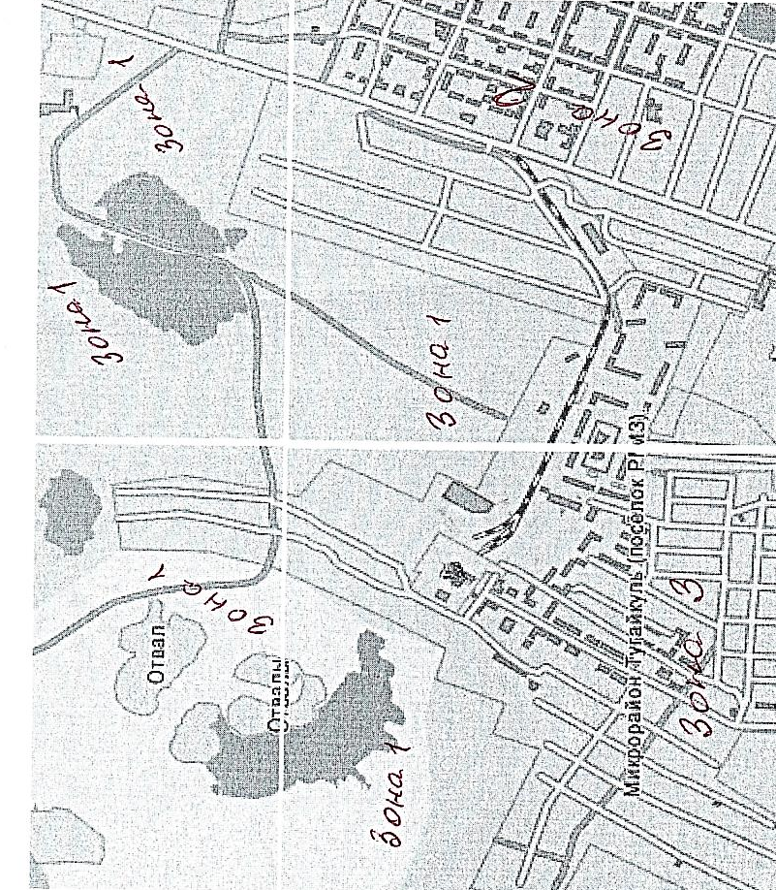
Рис. 2 План природно-экологического каркаса
1 зона – полного экологического равновесия – располагается вдоль побережья озера Тугайкуль (рис.3). Это, когда-то одно из огромных озер в области. Но в 60-е годы его практически осушили, когда активно разрабатывались шахты. Жители поселка мечтают возрождении озера. И если судить по его берегам, то возможно и частичное, а то и полное его восстановление.
Чтобы поддержать и воссоздать природные биоценозы, в пределах этой зоны любая хозяйственная деятельность и застройка территории должны отсутствовать. Тогда эта территория реально станет местом полноценного отдыха населения поселка, так необходимого нам. Для этого необходимо: провести очистку берега озера, провести посадку деревьев и кустарников, согласно планам посадки.
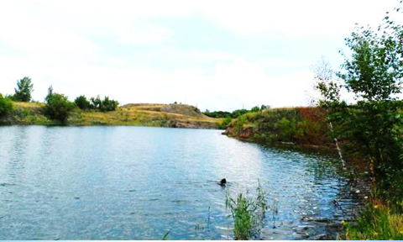
Рис. 3 Зона – полного экологического равновесия
2 зона – компенсационная – охватывает те районы поселка, где застройка разрежена, и свободные пространства заполняются растительностью (рис.4). В этой зоне создаются упрощенные биоценозы, которые и станут средой обитания живых организмов. Планируем организовать рощи с кустарниками и живые изгороди, в которых поселятся постоянно обитающие виды разнообразных насекомых, грызунов, птиц.
Деревья и кустарники в компенсационной зоне должны создавать большую тенистость и увеличивать влажность. Высаживая разнообразные породы деревьев, кустарников, цветов можно сохранить основные экологические свойства растительности, в первую очередь создание благоприятного для жителей микроклимата, а также создавать неповторимый растительный облик поселков.
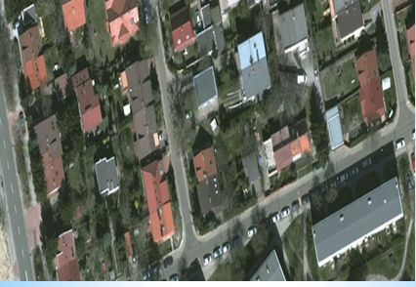
Рис. 4 Компенсационная зона
3 зона – буферная – примыкает непосредственно к основным источникам антропогенного загрязнения (рис.5). В этой зоне растительность является декоративным элементом, но вместе с тем она должна поддерживать некоторые важные качества микроклимата – в первую очередь способствовать очистке атмосферного воздуха от пыли и вредных газов, тяжелых металлов. Существующие крупные зеленые массивы поселков (парк, аллеи, рощицы), зеленые насаждения вдоль улиц или внутри дворов должны быть увязаны в единую систему экологического каркаса. Только тогда можно ожидать, что растительность будет способствовать устойчивости поселка как природно-антропогенной системы.
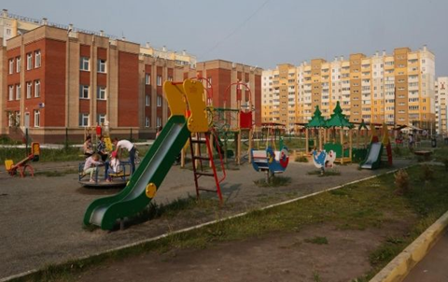
Рис.5 Буферная зона

Таким образом, нами было разработано дерево целей проекта, которое отражено в таблице 6 и нас схеме 1.

Таблица 6. Дерево целей проекта
Создание природно-экологического каркаса поселка РМЗ
Привлечение специалистов и исполнителей |  |  |  | Привлечение финансовых средств
Информирование общественности |  | Организация бригад исполнителей |  | Составление сметы |  | Продвижение новых технологий
Проведение семинара | Публикации в СМИ | Озеленение территории | Реставрация насаждений | Закуп инвентаря | Закуп саженцев | Изменение дизайна территории | Экспертиза выполненных работ

Схема 1. Дерево целей проекта.
Создание природно-экологического каркаса

Привлечение финансовых средств
Привлечение специалистов и исполнителей

Составление сметы
Организация бригад исполнителей
Продвижение новых технологий
Информирование общественности

Проведение Публикации Озеленение Реставрация Закуп Закуп Изменение Экспертиза семинара в СМИ территории насаждений инвентаря саженцев дизайна вып. работ

Для выполнения выше поставленных целей планируется проведение нижеприведенных мероприятий, в соответствии с поставленными задачами.
Задача 1. Разработка руководства по созданию природно-экологического каркаса поселка.
Мероприятие 1.1. Разработка руководства
Проект планирует провести семинар для администрации, хозяйствующих субъектов, жителей поселка, который послужить отправной точкой для сотрудничества. Для проведения семинара за основу, по которой будет проводиться обучение, будет взято руководство. В руководстве будут отражены принципы создания природно-экологического каркаса, основы эксплуатации, требования для его поддержания и развития. Руководство будет корректироваться в процессе проведения работ.
В конце проекта после проведения экспертизы руководство будет издано в количестве 100 экземпляров.
В руководство будут также включены детальные рекомендации по природоохранной деятельности в системе территориального планирования.
Электронная версия руководства будет размещена на всех возможных сайтах для бесплатного и свободного скачивания.
100 экземпляров будет роздано участников заключительного семинара ближе к сроку окончания проекта. Участие в семинаре будет открыто для всех желающих.
Мероприятие 1.2 Презентация - тренинг по созданию природно-экологического каркаса
В начале проекта будет проведена презентация-тренинг для администрации, хозяйствующих субъектов, жителей поселка которые будут вовлечены в строительство и эксплуатацию проекта.
В конце проекта будет проведен ознакомительный семинар с целью распространения данной технологии для всех желающих лиц.
Задача 2. Создание природно-экологического каркаса на территории поселка РМЗ Копейского городского округа.
Мероприятие 2.1 Соглашение по созданию и эксплуатации природно-экологического каркаса
Организаторы проекта и консультанты обозначили потенциальных участников - подходящих кандидатов для создания и поддержания природно-экологического каркаса – обучающиеся МОУ «СОШ № 16», родители обучающихся, местное население.
Мероприятие 2.2 Закуп инструментов и посадочного материала
Для выполнения проекта будет разработана смета. Строительство природно-экологического каркаса будет осуществляется за счет спонсорской поддержки депутатского корпуса, хозяйствующих субъектов и бюджетных средств, направленных на благоустройство поселка.
Мероприятие 2.3 Создание природно-экологического каркаса поселка РМЗ
На основе соглашения участники проекта будут мобилизованы для создания природно-экологического каркаса. Главные мероприятия – посадка и уход за древесной и кустарниковой растительностью. Мониторинг и экспертиза будет проводиться по ходу реализации проекта. Возникшие вопросы по дизайну будут оперативно решены экспертами и предложенными мероприятиями. Посадки культур будут установлены с учетом размеров и предполагаемых зон озеленения.
Задача 3. Анализ полученных результатов
Мероприятие 3.1 Экспертиза выполненных работ
Для проведения экспертизы выполненных работ планируется оценка общего состояния растительности на выбранных участках и сравнение полученных значений с нормативными для искусственной среды.
Задача 4. Популяризация приобретенного опыта
Мероприятие 4.1 Семинар
Будет организован семинар-совещание для оценки результатов проекта. Эксперты представят результаты фитоценотических исследований. Исходя из экспертного совещания, будут разработаны рекомендации и предложения по использованию опыта для генерального плана развития поселка РМЗ. В семинаре предполагается участие администрации Копейского городского округа, хозяйствующих субъектов и населения поселка. Участие в семинаре будет открыто для всех желающих.
Мероприятие 4.2 Популяризация проекта
В ходе реализации проекта будут делаться видео и фотоматериалы. Они будут собраны и переработаны затем в виде видео клипа. Фотографии будут организованы в виде презентаций. Материалы будут размещено на сайте поселка, а также в других возможных интернет порталах.
Дерево работ проекта приведено на схеме 3. Сетевой график представлен на схеме 4.

Схема 3. Дерево работ проекта
Организация работ

Работа с общественностью
Лесотехнические работы
Финансовое сопровождение

Санитарные работы

Озеленение территории

Привлечение средств
Составление сметы
Популяризация опыта
Разработка руководства

Санитарная рубка, лечение больных деревьев
Озеленение приусадебных участков
Разбивка аллей, рощ, газонов, цветников
Работа с с депутатским корпусом
Работа со спонсорами
Изучение литературы
Выпуск брошюры
Презентация-тренинг
Освещение в СМИ

Схема 4. Сетевой график проекта
16
10
2
5

15
14
18
11
3
8
6
1
12

17
7
4
13
9

- Разработка руководства, 2. Информирование общественности, 3. Презентация – тренинг, 4. Освещение в СМИ, 5.Кадровое обеспечение, 6. Работа с инвесторами, 7. Работа с депутатским корпусом, 8. Составление сметы, 9. Согласование работ с ЖКХ, 10. Организация волонтерского движения, 11. Закуп инвентаря, 12.Закуп инструмента, 13. Закуп посадочного материала, 14. Ознакомление с технологиями, 15. Лесотехнические работы, 16. Работы по озеленению, 17. Санитарные работы, 18. Природно-экологический каркас поселка РМЗ

  - Ресурсное и кадровое обеспечение проекта
Для реализации проекта необходимо кадровое и ресурсное обеспечение, состав команды, разработчиков и координаторов проекта. Данные по ресурсному и кадровому обеспечению приведены в таблице 7.

Таблица 7. Ресурсное обеспечение проекта
Ресурсы проекта
Организационные | Информационные | Научно-методические | Материально-технические | Организационные
Создана целевая группа по разработке и реализации проекта;  распределены функции по управлению, разработке и реализации проекта между членами группы. | Участники проинформированы о начале реализации проекта;  выявлены причины существующей проблемы;  проанализированы инновационные идеи по теме реализуемого проекта. | Разработано содержание проекта;  разработана стратегия реализации проекта. | Инструменты;  посадочный материал;  транспортные средства;  оргтехника и расходные материалы. | Кадровое обеспечение проекта:  участники проекта;  волонтеры – экологический отряд, обучающиеся, родители обучающихся, население поселка.

Для реализации проекта будет сформирована проектная команда в составе 5 человек, а именно:
Координатор проекта (ниже приведены его функции):
координация выполнения проекта;
подготовка и согласование мероприятий между проектом и заинтересованными сторонами;
проведение процесса отбора участников проекта.
Эксперт по фитодизайну:
разработка руководства по созданию природно-экологического каркаса;
сопровождение работ по созданию природно-экологического каркаса;
координация работы экспертов и проекта в целом;
мониторинг проводимых работ;
отчетность.
Эксперт по лесотехническим работам:
разработка руководства по созданию природно-экологического каркаса;
сопровождение работ по выбору, размещению и выращиванию растений;
отчетность.
Финансовый эксперт:
разработка руководства по созданию природно-экологического каркаса;
рассмотрение различных линий для финансирования проекта.
Эксперт по работе с общественностью:
разработка концепции проекта;
разработка раздаточных материалов;
подготовка видео роликов;
подготовка радио и телевизионных репортажей;
передача подготовленных материалов по эфиру на местный телеканал «Инсит».
Бригада волонтеров – обучающиеся МОУ «СОШ № 16» (5-11 класс), родители обучающихся, жители поселка:
посадка деревьев и кустарников;
реконструкция существующих насаждений и уход за ними;
озеленение своих приусадебных участков;
регулярные санитарные рубки;
расчистка территории от сорного самосева;
лечение старых деревьев;
прореживание древостоя для улучшения бонитета (побережье озера Тугайкуль).
Для координации выполнения всех запланированных мероприятий подготовлена матрица полномочий и ответственности участников проекта, а также их взаимодействие со сторонними участниками проекта.
Данные приведены в схеме 5.
Схема 5. Матрица полномочий и ответственности (И – исполнитель, С – согласование, КО – координатор, I – планирование; П – приемка работ.

 |  |  | Эксперт по работе с общественностью |  |  |  | Эксперты по выращиванию культур и  фитодизайну |  | Финансовый эксперт |  |  | Координатор проекта
 |  |  | Городские СМИ |  | Школьный пресс-центр |  |  |  | Депутатский корпус | Планово-экономический отдел |  | Координатор проекта
 |  |  | Городская газета | Городское телевидение | Типография | Руководитель центра | Бригада ЖКХ поселка | Бригада волонтеров | Депутат поселка | Бухгалтерия | Плановый отдел | Координатор проекта
Работа с общественностью | Разработка руководства | Выпуск брошюры | И | И | И | П |  | С | C |  |  | I.КО
Работа с общественностью | Разработка руководства | Презентация-тренинг | И | И |  | И |  | С | С | С | С | I.КО
Работа с общественностью | Популяризация опыта | Освещение в СМИ | И | И | И | I |  | С | С | С |  | КО
Финансовое сопровождение | Составление сметы | Изучение литературы | И | И | И |  |  | С | I | И | И | КО
Финансовое сопровождение | Привлечение средств | Работа со спонсорами | И | И | И |  |  | С | И,С | И,С | И,С | I.КО
Финансовое сопровождение | Привлечение средств | Работа с депутатами | И | И | И | И |  | С | И | И | И | I.КО
Лесотехнические работы | Озеленение территории | Разбивка аллей, рощ, газонов, цветников | И | И | И | И | И | И,I | С | С | С | П
Лесотехнические работы | Озеленение территории | Озеленение приусадьбных участков | И | И | И | И | И | И,I | С | С | С | П
Лесотехнические работы | Санитарные работы | Санитарная работы | И | И | И | И | И | И,I | С | С | С | П

2.4. Финансирование проекта
Финансирование проекта будет осуществляется за счет спонсорской помощи депутатов Копейского городского округа, грантовой поддержки в рамках Копейского технического форума, возможной спонсорской помощи хозяйствующих субъектов, отдельных жителей поселка РМЗ. Планируемые расходы представлены в таблице 8.

Таблица 8. Планируемые расходы
Проектируемые мероприятия | Объемы финансирования (тыс. руб.), единовременные затраты | Объемы финансирования (тыс. руб.), текущие затраты | Всего:
Закуп инвентаря | 100 | 50 | 150
Закуп посадочного материала | 250 | 50 | 300
Противопожарные мероприятия | 25 | 25 | 50
Расходные материалы для оргтехники | 15 | 15 | 30
Транспортные расходы | 10 | 10 | 50
Итого: | 400 | 150 | 550

Реализация данного проекта позволит получить определенные результаты, а именно:
- Создание здоровьесберегающей среды в поселке РМЗ.
- Улучшение дизайна поселка РМЗ.
- Увеличение численности населения.
- Укрепление имиджа администрации и депутатского корпуса Копейского городского округа.
- Консолидация обучающихся школы жителей поселка вокруг системообразующий идеи.

Заключение.

Основные препятствия, трудности реализации проекта:
- Отсутствие юридической формы понятия экологического каркаса
- Частная собственность на землю (отсутствие учета экологической составляющей в правах собственности)
- Разобщенность интересов участников проекта
Возможности развития проекта.
Природно-экологический каркас - это инструмент, который должен вписаться в современную систему принятия управленческих решений. Внедрение проекта природно-экологического каркаса позволяет предупреждать негативные последствия с позиции совмещения экономических, социальных и экологических интересов, иначе затраты на ликвидацию её результатов сделают нерентабельными капиталовложения в развитие территории.
Создание природно-экологического каркаса возможно в рамках проектирования программы развития Копейского городского округа.

Список использованных Интернет-источников:
1. https://studwood.ru/814628/ekologiya/vvedenie
2. https://www.elibrary.ru/item.asp?id=18749774
3. https://vuzlit.ru/320775/ekologicheskiy_karkas_obschie_svedeniya
4. https://schoolfiles.net/3046905

